Статья:
«Школа здоровья»

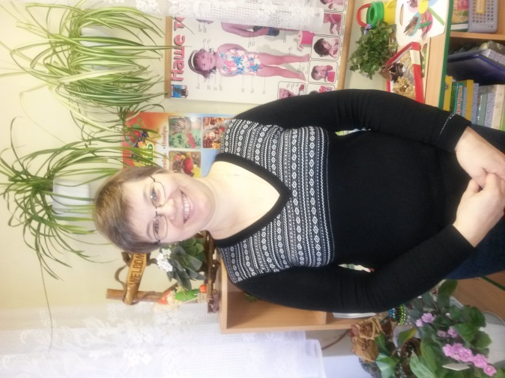

Пестова Елена Юрьевна
Воспитатель высшей категории
ГБДОУ д/с №126 Невского района
г.Санкт-Петербурга
Тел:8 952-373-34-42-97
e-mail: Leno4ka25061967@mail.ru
Все мы любим наших детей и хотим видеть их счастливыми и здоровыми.
К сожалению,последние медицинские исследования свидетельствуют о неутешительных показателях их здоровья.
На здоровье оказывает влияние целый ряд факторов. Один из них-это привычкии поведение.
Наметившаяся во всем мире тенденция новых подходов ввопросах формирования здоровья способствует созданию новых образовательно-оздоровительных программ по валеологии(«валео»- быть здоровым, «логос»-
наука), начиная с дошкольного и младшего школьного возраста, поскольку именно в этот период у ребенка закладываются основные навыки по формированиюздорового образа жизни.
Программы по валеологии ориентированы на формирование у ребенка позиции признания ценности здоровья, чувства ответственностиза сохранение и укрепление своего здоровья, расширение знаний и навыков по гигиенической культуре. Несомненно, родители стараются прививать ребенкуэлементарные навыки гигиенической культуры, следят за сохранением их здоровья. Однако для осуществления преемственности в формированиипривычки к здоровому образу жизни у дошкольников необходима совместная работа педагога и родителей.
Цель занятия валеологии: учиться быть здоровым душой и телом, стремиться творить свое здоровье, применяя знания и умения.
Задачами являются - формирование безопасной жизни, гигиенического поведения, физического воспитания.
В своей работе педагог ориентируется не только на усвоение ребенком знаний и представлений, но и реализации усвоенных ребенком знаний и представлений в его реальном поведении. Педагог учитывает,что ребенок,
изучая себя,особенности своего организма готовится к тому, чтобы формировать свое здоровье.
Методика работы с детьми строится в направлении личностно- ориентированного взаимодействия с ребенком, делается акцент на самостоятельное экспериментирование и поисковую активность самих детей, побуждая их к творческому отношению при выполнении заданий. Занятия содержат познавательный материал, соответствующий возрастным особенностям детей в сочетании с практическими заданиями (тренинг, оздоровительные минутки- упражнения для глаз, для осанки, дыхательные упражнения и пр.), необходимыми для развития навыков ребенка. Содержание занятий желательно наполнять сказочными и игровыми сюжетами и персонажами. Введение игры в занятие позволяет сохранить специфику дошкольного возраста. Используются другие специфические для дошкольника виды деятельности ( изобразительная, театрализованная) при обучении.
Программа по валеологии включает в себя не только вопросы физического здоровья, но и вопросы духовного здоровья, Мало научить ребенка чистить зубы утром и вечером, делать зарядку и есть здоровую пищу. Надо, чтобы уже с раннего детства он научился любви к себе, к людям, к жизни. Только человек, живущий в гармонии с собой и с миром, будет действительно здоров.
Занятия по валеологии требуют творческого подхода, который вырабатывается постепенно с учетом накопления знаний, умений и практического опыта. Занятия с детьми могут быть разных видов: беседа, оздоровительные минутки («Скорая помощь», «Доктора природы») .
Беседы включают вопросы гигиены, питания, закаливания, строения человека. В одной беседе может быть затронуто одно или несколько направлений.
Оздоровительные паузы можно комбинировать, включая физические упражнения для осанки и несколько упражнений для глаз, рук или стоп и т.д. Задача оздоровительных пауз- дать знания, выработать умения и навыки, необходимые каждому ребенку для укрепления позвоночника, стоп, рук, для красивой осанки, снятия усталости, обретения спокойствия и равновесия. Когда ребята освоятся, дайте им возможность самим проводить эти минутки.
Примеры оздоровительных минуток:
- потянуться1-2 раза
- сесть ровно и спокойно подышать, а значит отдохнуть;
- сказать добрые слова друг другу;
- помассировать пальцы:
- походить по камушкам;
- сделать 1-2 упражнения для осанки и т.д.
Занятия о пище, питании можно проводить в столовой. Здесь изучаются правила хорошего тона, теория закрепляется практикой, формируется положительный настрой, закрепляются здоровые принципы питания ( тщательное пережевывание, разумное отношение к приему жидкости, в том числе воды).
Занятия важно строить так, чтобы дети получали знания о том, от чего зависит наше здоровье, приобретали навыки самосовершенствования.
Если хотите, чтобы занятия по валеологии детям нравились, обеспечьте успех первого занятия. Никаких нравоучений! Постарайтесь задать детям несколько вопросов, ответы на которые подтвердили бы их здоровые прмвычки. Это принесет им интерес к дальнейшим занятиям. Отметьте их искренность, умение улыбаться, радоваться, проникать интересом к окружающему миру. На этих занятиях оценок нет. И на поставленный вопрос ребенок может дать любой ответ. Для того, чтобы дети без страха включались в обсуждение разных вопросов, не реагируйте отрицательно на их ответы. Чувство страха всегда вызывает скованность, неуверенность в себе, рождает неискренность. Будьте доброжелательны. Выслушивайте ответы не показывайте свое отрицание даже мимикой, взглядом, Ребенок вправе ответить так, как он считает нужным, как понимает, чувствует и видит.
Невозможно воспитать ребенка словами, без личного примера. Только личный пример порождает в детях искреннюю заинтересованность. Нельзя говорить о добре, добрых поступках, словах и в тоже время быть сердитым, раздраженным, позволять себе резкие высказывания в общении с детьми и своими коллегами. Нельзя говорить о вреде тех или иных продуктов, а самому употреблять их в пищу ит.д.
В конечном итоге занятие должно приносить детям чувство удовлетворения, легкости и радости и желание прийти на занятие снова.

